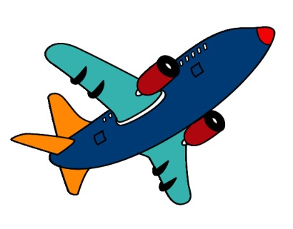
EL MEU PASSAPORT

Hola a tots i totes!
L’escola continua des de casa. Avui comencem un nou Projecte que es diu: VIATGEM PEL MÓN! I cada setmana descobrirem un país diferent del món.
Per poder viatjar necessitem un PASSAPORT. Un passaport és un document que ens demanen quan arribem a l’aeroport d’un país. Per això, abans de volar haurem de fer el nostre propi passaport:
Instruccions:
- Teniu el passaport penjat a les Assignacions de l’EDMODO.
- El podeu descarregar i imprimir o obrir-lo directament i completar-lo ONLINE
- Ompliu només les 2 primeres fulles on us demanen les vostres dades i informació del vostre país.
- A la tercera fulla trobareu un MAPA. Cada setmana marcareu a quin país esteu.
- A la primera fulla hi ha 8 requadres on posa Segell Visat: Cada setmana poseu el nom del país que visiteu i afegiu un dibuix, un gomet, una creu, una cara contenta,etc... per marcar que ja heu estat.
- A partir de la fulla nº4 totes són iguals. Aquestes fulles s´’ompliran cada setmana amb les dades que busqueu sobre el país.
- Quan acabem el viatge, tindreu tot el passaport ple!

En aquest viatge, potser aconseguiu molts records, fotos i objectes fets per vosaltres. Si us fa il·lusió, podeu agafar una capsa de sabates i convertir-la amb la MALETA DELS RECORDS per guardar el que aneu fent. Si voleu també la podeu anar decorant. Quan torneu a l’escola, ens encantaria poder veure la capsa de cadascú!
